7º ANO
EDUCAÇÃO FÍSICA
3ª QUINZENA – 3º CORTE
Habilidades Essenciais: (EF67EF03-A) Identificar, apropriar e analisar modalidades e características histórico-culturais, valores, normas, regras, objetivos e fundamentos presentes nos esportes de rede/parede.
NOME:
UNIDADE ESCOLAR:

Tema/ objeto de conhecimento: Esporte campo/taco – Beisebol

Esportes de Campo e Taco
Nesses esportes, é preciso rebater a bola lançada pelo adversário o mais longe possível para tentar percorrer o maior número de vezes as bases ou a maior distância entre as bases, enquanto os defensores não recuperam o controle da bola. Incluem modalidades como o beisebol, o softbol e o críquete.
Para essa aula iremos abordar o Beisebol.

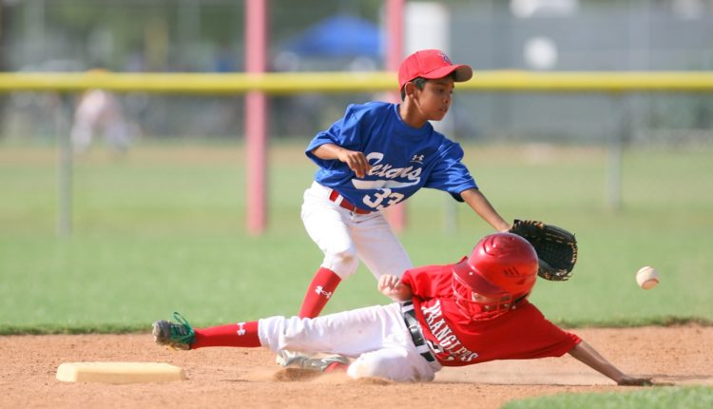
BEISEBOL

O beisebol, basebol ou baseball é um esporte coletivo praticado com uma bola e um taco. O termo vem da língua inglesa “baseball”.

Imagem disponível em https://images.app.goo.gl/p88xsqgSVcA9Xa1k8 Acesso em 01 de set. de 2020.

Origem e História
Há controvérsias sobre a origem do beisebol. Alguns acreditam ser de origem inglesa, e outros, que ele foi criado por Abner Doubleday em Nova York no ano de 1839.
A verdade é que um jogo semelhante, chamado “rounders”, já era praticado no século XVIII na Inglaterra.
Antes disso, foi encontrado descrições de um esporte com bola e taco em documentos franceses que datam do século XIV.
Provavelmente o rounders foi trazido para a América pelos imigrantes ingleses. E posteriormente, foi adaptado para o beisebol tal qual conhecemos hoje.
Além de Abner Doubleday, considerado o criador desse esporte, merece destaque Alexander Cartwright quem contribui para sistematizar as regras do beisebol. O primeiro jogo oficial dessa modalidade ocorreu em 1846, na cidade de Nova York.
Hoje o beisebol é um esporte muito popular em países da América do norte e central. Ele disseminou-se rapidamente e atualmente, podemos encontrar equipes e milhões de adeptos em todas as partes do mundo.

Beisebol no Brasil
No Brasil, o beisebol foi difundido principalmente por norte-americanos que residiam e trabalhavam no país.
No início do século XX ele começou a ser praticado em São Paulo e em 1936 ocorreu o primeiro campeonato brasileiro de beisebol.
Embora não seja muito praticado no país, em 1946 surgiu em São Paulo a "Federação Paulista de Beisebol e Softbol" (FPBS). Depois disso, sua prática espalhou-se por diversos estados brasileiros.
Em 1990 foi fundada a "Confederação Brasileira de Beisebol e Softbol" (CBBS). Esse órgão é responsável pela organização de eventos dessa modalidade em nível nacional.

Fundamentos de Beisebol
O beisebol é praticado num campo que pode ser ao livre, ou numa quadra fechada. Um jogo é composto de 9 partidas sem um tempo definido.
Possui duas equipes compostas por 9 jogadores cada. De maneira alternada, as equipes atacam e defendem.
As posições dos jogadores vão se alternando durante a partida.

Regras do Beisebol: Como se joga?
A bola de beisebol é lançada por um jogador (arremessador), enquanto o batedor de outro time está posicionado para acertar a bola com o bastão. Atrás dele, está um apanhador que pertence ao time do arremessador.
Se a bola for acertada pelo batedor, ele deve correr pelas quatro bases do campo. Se ele conseguir atingir as quatro, a equipe ganha um ponto.
No beisebol, os pontos são marcados mediante a trajetória percorrida pelos jogadores. Portanto, vence a equipe que tiver mais corridas durante a partida.
Se o batedor lançar a bola fora do estádio, a equipe recebe um ponto. Esse movimento é chamado de home run.

Jogadores
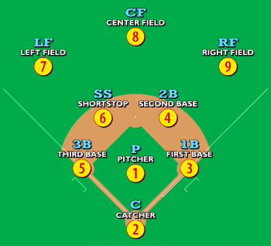
De acordo com a função e posição no campo, os jogadores de beisebol são classificados em:
- Arremessador (pitcher)
- Apanhador (catcher)
- Primeira-base (first baseman)
- Segunda-base (second baseman)
- Terceira-base (third baseman)
- Interbases (shortstop)
- Campista esquerdo (left fielder)
- Campista central (center fielder)
- Campista direito (right fielder)

Imagem disponível em: https://www.todamateria.com.br/beisebol// Acesso em 01 de set. de 2020

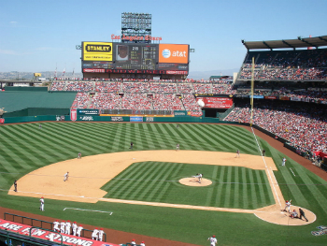
Campo
O campo de beisebol tem formato de diamante com uma área principal e outra secundária. É marcado por um quadrado de 27,4 metros de lado que está inserido num semicírculo.

Imagem disponível em: https://www.todamateria.com.br/beisebol// Acesso em 01 de set. de 2020

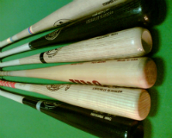
Equipamentos de Beisebol
Os principais equipamentos do beisebol são:
Taco: de formato cilíndrico é geralmente feito de madeira. Possui até 1,5 metros de comprimento e pode pesar até 1 quilo.

Imagem disponível em: https://www.todamateria.com.br/beisebol// Acesso em 01 de set. de 2020
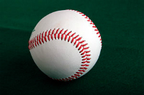
Bola: equipamento esférico feito de cortiça, algodão, lã, borracha e um revestimento de couro. A bola de beisebol pesa cerca de 140 gramas e seu tamanho varia entre 10 a 40 centímetros.
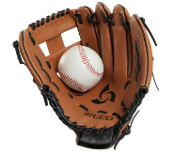

Imagem disponível em: https://www.todamateria.com.br/beisebol// Acesso em 01 de set. de 2020
Luva: feita de couro recebem uma costura de linhas de algodão, náilon ou poliésteres.
Atividades

1. Quais são as duas teorias sobre a origem do beisebol?
2. Em relação as regras do beisebol, marque a alternativa incorreta:
a) A equipe que ao final tiver mais corridas será a vencedora.
b) Os nove jogadores do time devem tomar a posição de batedor.
c) As partidas não possuem tempo definido.
d) Os pontos são marcados de acordo com a trajetória percorrida pela bola.
3. O que são as ‘entradas’ no beisebol? Cada equipe tem direito a quantas entradas no jogo?
4. O que acontece em caso de empate após encerrarem todas as entradas?
5. Escolha uma posição do beisebol e explique sua função no jogo.

Disponível em: https://www.todamateria.com.br/beisebol// Acesso em 01 de set. de 2020, (Adaptado)

Superintendência de Desporto Educacional, Arte e Educação.

